Podstrefa Gliwicka:
ul. Prymasa S. Wyszyńskiego 11/307
44-100 Gliwice
tel..(+48 32) 331 34 05, 231 89 10,
fax. (+48 32) 238 98 55;
e-mail:gliwice@ksse.com.pl

Nasz znak: VPG.241.3.2016
Data: 19 grudnia 2016r.

W związku ze wszczęciem postępowania na wyłonienie wykonawcy zleceń: „Wykonanie usług geodezyjnych na rzecz KSSE S.A.- Podstrefa Gliwicka lub podmiotów współpracujących” zgonie z załącznikiem 1-4 w trybie zapytania o cenę, zapraszamy do złożenia oferty w postępowaniu.

Proszę złożyć lub przesłać ofertę (wg Zał.1-4) zapakowaną w dwie koperty z opisem „Oferta na wykonanie usług geodezyjnych na rzecz KSSE Podstrefa Gliwicka lub podmiotów współpracujących.” do dnia 09.01.2017 r., do godziny 12.00 wraz z podpisaną umową na adres:
Katowicka Specjalna Strefa Ekonomiczna S.A. Podstrefa Gliwicka
ul. Wyszyńskiego 11/307 44-100 Gliwice
„Oferta na wykonanie usług geodezyjnych na rzecz KSSE S.A.”

Wybór wykonawcy nastąpi w dniu 10.01.2017 r.

Wszelkie pytania dotyczące przedmiotu umowy proszę kierować drogą elektroniczną na adres :

gliwice @ksse.com.pl

WARUNKI

- Czynności geodezyjne, które będą podstawą zleceń opisano w Zał.1.
- Każdej czynności przypisano odpowiednio wagi jak w Zał.1.
- Od usługodawcy wymagane będzie stawienie się w biurze KSSE – Podstrefy Gliwickiej na każdorazowe telefoniczne wezwanie w czasie nie dłuższym niż 4h w okresie trwania umowy
- Kryteria oceny:
- Punktacja wynikająca z poniższego wzoru (oferta, która uzyska najwyższą punktacje wygrywa):
Pn=[(An*0.25/Ao)+ (Bn*0.25/Bo) + (Cn*0.05/Co) + (Dn*0.05/Do) + (En*0.05/Eo) + (Fn*0.1/Fo) + (Gn*0.05/Go) + (Hn*0.05/Ho) + (In*0.05/Io) + (Jn*0.05/Io) + (Kn*0.05/Io) ]*100
X – usługi geodezyjne wg Zał.1 A-K
Xn – najniższa cena za wykonanie usługi A-K wśród oferentów
Xo – cena poszczególnych usług A-K w jednej ofercie
- Każdy z oferentów jest zobowiązany do dostarczenia 2 referencji jako załącznik do oferty.
Czynności geodezyjne będą realizowane na terenach objętych granicami KSSE – Podstrefy Gliwickiej, zgodnie z obowiązującym rozporządzeniem RM. Obecnie są to tereny położone w 14 gminach o łącznej powierzchni 1036,8375ha. Zał. 4.:
- woj. Śląskie - Gliwice, Zabrze, Knurów, Rudziniec, Lubliniec, Bytom;
- woj. Opolskie - Kietrz, Strzelce Opolskie, Ujazd, Krapkowice, Gogolin, Kędzierzyn-Koźle, Olesno, Głuchołazy
- obszary w gminach: Rudziniec, Strzelce Opolskie, Głuchołazy są w całości zagospodarowane i nie powinny być przedmiotem usług geodezyjnych
- wielkość obszarów objętych granicami KSSE może ulec zmianie w każdym momencie ze względu na włączenie nowych terenów w innych gminach.
- Usługi geodezyjne świadczone na rzecz KSSE S.A. według poniższej umowy to przede wszystkim:
- usługi podziału nieruchomości na działki o powierzchni od 0.5ha do 20ha.
- wydzielenia pod kontem infrastruktury i zgodności z miejscowym planem zagospodarowania przestrzennego
- inne czynności wynikające z umowy.

- W ramach umowy Przyjmujący zamówienie będzie świadczył doradztwo w zakresie kształtowania terenów inwestycyjnych pod kontem przepisów związanych z usługami geodezyjnymi na rzecz Zamawiającego.

Zał.1
OFERTA

Nazwa zamówienia | „Wykonanie usług geodezyjnych na rzecz KSSE S.A. – Podstrefa Gliwicka lub podmiotów współpracujących”
Nazwa Zamawiającego | Katowicka Specjalna Strefa Ekonomiczna SA  ul. Wojewódzka 42 40-026 Katowice  NIP: 954-13-00-712
Siedziba Zamawiającego  Podstrefa Gliwicka | Katowicka Specjalna Strefa Ekonomiczna S.A. Podstrefa Gliwicka  ul. Wyszyńskiego 11/307 44-100 Gliwice
Nazwa Wykonawcy
Adres Wykonawcy
NIP

Oferta cen poszczególnych czynności geodezyjnych netto oraz brutto w PLN

- podział nieruchomości na dwie działki  (Waga 25%) | …………………………………………………………………..
- wydzielenie następnych działek: cena za każdą kolejną działkę  (Waga 25%) | …………………………………………………………………..
- wykonanie scalenia nieruchomości składającej się 2 działek  (Waga 5%) | …………………………………………………………………..
- scalenie kolejnych działek: cena za każdą kolejna działkę

(Waga 5%)

- wykonanie samego wstępnego projektu podziału bez względu na ilość działek:  (Waga 5%) | …………………………………………………………………..
- rozgraniczenie nieruchomości lub wznowienie granic do 8 pkt granicznych:  (Waga 10%) | …………………………………………………………………..
- za każdy następny punkt graniczny:  (Waga 5%) | …………………………………………………………………..
- okazanie granic nieruchomości do 8 punktów granicznych w czasie nie dłuższym niż 24h od zlecenia pisemnego lub telefonicznego.  (Waga 5%) | …………………………………………………………………..
- za każdy następny punkt graniczny.  (Waga 5%) | …………………………………………………………………..
- aktualizacja treści mapy zasadniczej (pełna) terenu zurbanizowanego do 30 % za pierwszy hektar oraz za każdy następny hektar  (Waga 5%) | …………………………………………………………………..  …………………………………………………………………..  …………………………………………………………………..
- aktualizacja treści mapy zasadniczej (pełna) terenu zurbanizowanego powyżej 30 % za pierwszy hektar oraz za każdy następny hektar  (Waga 5%) | …………………………………………………………………..  …………………………………………………………………..  …………………………………………………………………..

Zał.2
OŚWIADCZENIE
o spełnianiu warunków udziału w postępowaniu

Nazwa zamówienia | „Wykonanie usług geodezyjnych na rzecz KSSE S.A. – Podstrefa Gliwicka lub podmiotów współpracujących”
Nazwa Wykonawcy
Adres Wykonawcy

Oświadczam, że:

- Posiadam uprawnienia do wykonywania określonej działalności lub czynności.
- Posiadam niezbędną wiedzę i doświadczenie oraz dysponuję potencjałem technicznym i osobami zdolnymi do wykonania zamówienia
- Znajduję się w sytuacji ekonomicznej i finansowej zapewniającej wykonanie zamówienia.
- Zapoznałem się i akceptuje warunki świadczenia usług geodezyjnych zawartych w zapytaniu.
- Zapoznałem się z obszarami KSSE – Podstrefy Gliwickiej na których, będą realizowane usługi geodezyjne (Zał.4, www.ksse.com.pl, geoportale SIP, inne)

.....................................................................................
(podpisy zgodnie z reprezentacją)

………………dnia, ……………

Zał.3
Umowa

zawarta w dniu .................................. r. w Katowicach pomiędzy:

Katowicką SSE S.A. z siedzibą w Katowicach przy ul. Wojewódzkiej 42, zapisaną z KRS pod nr 0000103406 reprezentowaną przez:

  - Piotra Wojaczka – Prezesa Zarządu,
  - Jerzy Łoik – Wiceprezesa
zwaną dalej Zamawiającym,

a

..................................................................................................................................

reprezentowanym przez: ..........................................................., zwanym dalej Przyjmującym zamówienie,

§ 1.

- Zamawiający zamawia a Przyjmujący zamówienie zobowiązuje się wykonywać w roku 2017, 2018 oraz 2019 czynności w zakresie realizacji zadania: „Wykonanie usług geodezyjnych na rzecz KSSE S.A. – Podstrefa Gliwicka lub podmiotów współpracujących” na warunkach i zasadach określonych w złożonej ofercie z dnia ………….., której treść stanowi załącznik do niniejszej umowy.

- W ramach obowiązków określonych w niniejszej umowie Przyjmujący zamówienie zobowiązuje się wykonać, na każdorazowe zlecenie Zamawiającego przedstawione telefonicznie oraz na piśmie, następujące czynności z zakresu robót geodezyjnych:

- podział nieruchomości na dwie działki – za cenę: ................... PLN netto + należny podatek VAT,

- wydzielenie następnych działek - za cenę: ................. PLN netto + należny podatek VAT,

- wykonanie scalenia nieruchomości składającej się 2 działek – za cenę: ...................PLN netto + należny podatek VAT,

- scalenie kolejnych działek: cena za każdą kolejna działkę……………PLN netto + należny podatek VAT,

- wykonanie samego wstępnego podziału bez względu na ilość działek - za cenę: ............... PLN netto + należny podatek VAT,

- rozgraniczenie nieruchomości lub wznowienie granic do 8 pkt granicznych - za cenę: .................... PLN netto + należny podatek VAT za każdy następny punkt,

- za każdy następny punkt graniczny - za cenę: .................... PLN netto + należny podatek VAT

- okazanie granic nieruchomości do 8 punktów granicznych w czasie nie dłuższym niż 14h od zlecenia pisemnego lub telefonicznego - za cenę: .................... PLN netto + należny podatek VAT

- za każdy następny punkt graniczny przy okazaniu granic - za cenę: .................... PLN netto + należny podatek VAT

- aktualizacja treści mapy zasadniczej (pełna) terenu zurbanizowanego do 30 % - za cenę: ................... PLN netto + należny podatek VAT za pierwszy hektar oraz za cenę: ................... PLN netto + należny podatek VAT za każdy następny hektar

- aktualizacja treści mapy zasadniczej (pełna) terenu zurbanizowanego powyżej 30 % - za cenę: ................... PLN netto + należny podatek VAT za pierwszy hektar oraz za cenę: ................... PLN netto + należny podatek VAT za każdy następny hektar

- Zakres prac zostanie określony każdorazowo przez Zamawiającego w zleceniu.
- Przyjmujący zamówienie jest zobowiązany do stawienia się w biurze KSSE – Podstrefy Gliwickiej w ciągu 4h od wezwania telefonicznego.
- W ramach umowy Przyjmujący zamówienie będzie świadczył doradztwo w zakresie kształtowania terenów inwestycyjnych pod kontem przepisów geodezyjnych.
- Przyjmujący zamówienie gwarantuje, iż czas realizacji usług geodezyjnych będzie jak najkrótszy z zachowaniem procedur KPA. O wszelkich opóźnieniach w realizacji usług Zamawiający będzie niezwłocznie informowany drogą elektroniczną.
- Podstawą wypłaty wynagrodzenie jest prawidłowo wystawiona faktura.
- Przyjmujący zamówienie oświadcza, iż posiada niezbędną wiedzę i doświadczenie wystarczające do wykonania przedmiotu umowy zgodnie z niniejszą umową.
- Przez Podstrefę Gliwcką Strony rozumieją nieruchomości Podstrefy objęte granicami Katowickiej Specjalnej Strefy Ekonomicznej w rozumieniu załącznika do rozporządzenia Rady Ministrów z dnia ………………… r. w sprawie katowickiej specjalnej strefy ekonomicznej (Dz. U. ………………………………….) z późniejszymi zmianami.
§ 2.
- Przyjmujący zamówienie zobowiązany jest do zachowania w tajemnicy wszelkich danych i informacji, do których będzie miał dostęp w związku z wykonywaniem niniejszej umowy.
- Zamawiający wyznacza Pana Rafała Maćkowskiego oraz Pana Jacka Bialika, pracownika Zamawiającego, do kontaktowania się z Przyjmującym zamówienie w sprawach dotyczących wykonania przedmiotu niniejszej umowy.
§ 3.
  - W wypadku niewykonania lub nienależytego wykonania umowy Przyjmujący zamówienie zobowiązany będzie do zapłaty na rzecz Zamawiającego kary umownej w wysokości 0,5 % wartości wynagrodzenia za każdy dzień opóźnienia w wykonaniu zadania oraz nie usunięcia usterek w terminie wskazanym przez Zamawiającego.
  - Zamawiający zobowiązany będzie do zapłaty na rzecz Przyjmującego zamówienie kary umownej w wysokości 0,5 % wartości wynagrodzenia za każdy dzień opóźnienia z tytułu wypłaty należnego wynagrodzenia.
  - Strony zgodnie postanawiają, iż wysokość kar umownych, określonych w usta. 1 i 2, nie może przekroczyć kwoty 10.000,00 PLN
  - W sytuacji, gdy kary umowne, przewidziane w ust. 1 i 2, nie pokrywają szkody, stronom przysługuje prawo żądania odszkodowania na zasadach ogólnych.
§ 4.
- Zmiana niniejszej umowy wymaga formy pisemnej pod rygorem nieważności.
- Stronom niniejszej umowy przysługuje wypowiedzenie umowy w każdym momencie jej trwania z zachowaniem 30 dniowego okresu wypowiedzenia w przypadku stwierdzenia uchybień, braku staranności lub zaniedbań w świadczeniu usług opisanych w niniejszej umowie.

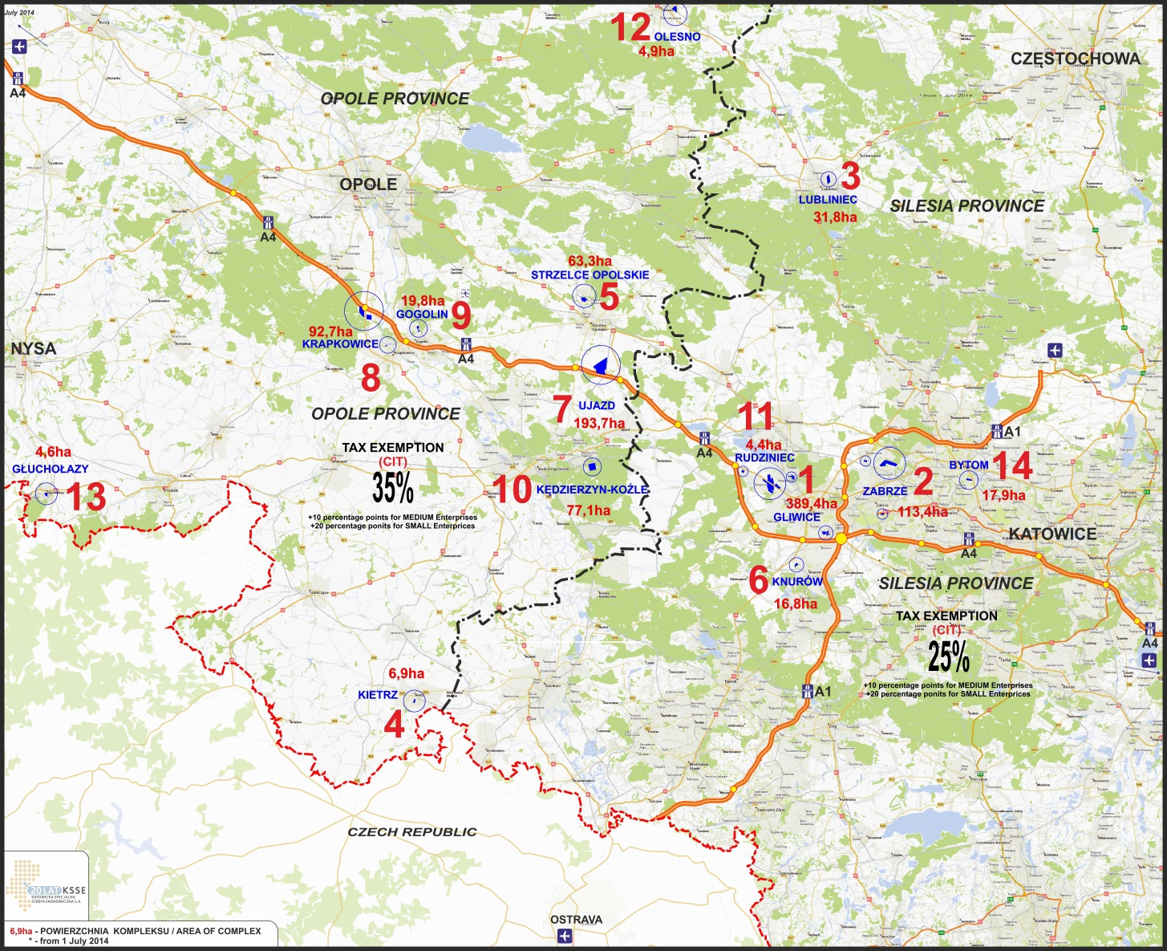
Zał.4

